GE Renovierungsset, f. UR-Strg. pneum. BetPl 13x13cm, Zulauf geschraubt

Geberit

Eigenschaften

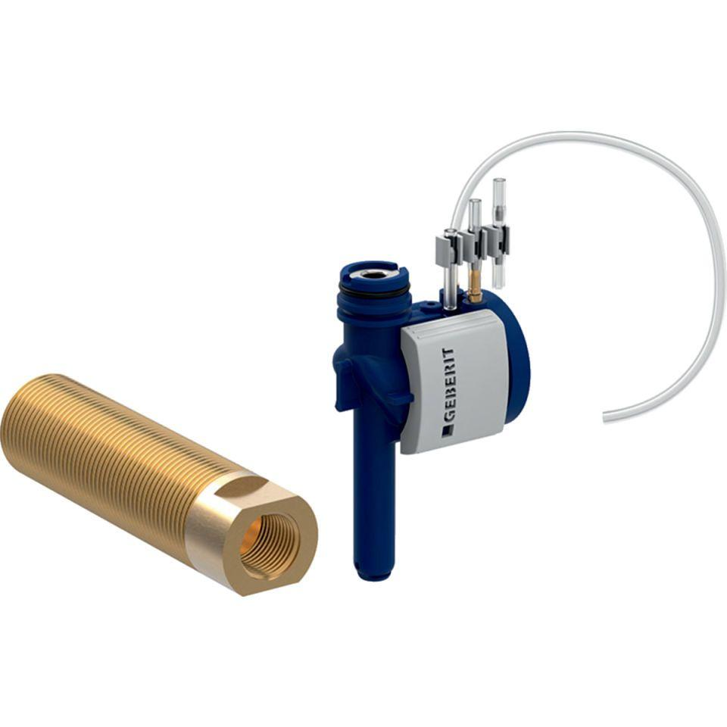

GTIN:

4025416695745

HAN:

115916001